Кириленко Ольга Сергеевна,
учитель начальных классов,
КГБОУ «АКПЛ»,
г.Барнаул
«Использование интернет-технологий в дистанционном обучении детей - инвалидов»
В настоящее время все большее распространение получает дистанционное обучение. Новые положения закона направлены на создание доступного образовательного пространства с элементами интеграции и инклюзии (включения) детей с инвалидностью в образовательные учреждения. Сегодня родители детей с инвалидностью могут выбирать, в какую школу записать своего ребенка: в общеобразовательную или специальную. Им также доступны разные формы обучения: непосредственное посещение уроков, домашнее обучение и дистанционное обучение. И все чаще родители выбирают дистанционное обучение, которое обладает рядом преимуществ над другими формами обучения. Одно из таких преимуществ – использование интернет-технологий в дистанционном обучении.
Я работаю третий год учителем начальных классов в Центре дистанционного образования, где учатся дети с ограниченными возможностями здоровья. Уроки провожу в Skype, возможности которого позволяют делиться экраном, пересылать файлы в режиме реального времени. Таким образом, ученик всегда может в случае затруднения попросить помощи у учителя. Кроме Skype, мною используются разнообразные интернет-технологии: доска IDroo, презентации Power Point и Google, интерактивные тесты, интернет-ресурс LearningApp.org и другие.
На уроках русского языка и математики использую доску Idroo. Она обладает рядом преимуществ. Для детей с ДЦП, которые зачастую могут только печатать, она незаменима. Для подчеркивания на доске предусмотрены прямые линии (рис 1) и карандаш (цвет карандаша можно поменять).
Рис. 1
При помощи этого карандаша ученик может вставлять буквы, подчеркивать в словах орфограммы, разбирать предложение по членам. Благодаря этой доске между учителем и учеником на уроке устанавливается обратная связь: учитель может исправить ошибки, допущенные учеником, ученик при этом будет и слышать, и видеть то, о чем говорит ему учитель. Инструмент «рука» позволяет двигать доску, благодаря этому на ней может одновременно работать несколько учеников. Это качество доски позволяет учителю до урока написать задание на доске и обратиться к нему во время урока.
Использую доску и во время минуток чистописания, когда нужно показать, как пишется та или иная буква, обратить внимание на отдельные элементы буквы.
При работе на доске демонстрация экрана не требуется. Демонстрацию экрана использую на уроках окружающего мира и чтения: при показе презентаций Power Point, во время проведения интерактивных тестов и работы с ресурсом Learningapps.org .
Интерактивные тесты необходимы при дистанционном обучении. Их использую на разных уроках при повторении и закреплении пройденного материала. Такие тесты имеют преимущество перед бумажными, поскольку дают возможность существенно сэкономить время на уроке: не надо распечатывать работу, потом её сканировать, учитель не тратит время на проверку работы. Оценка работы производится после выполнения теста. Учитель видит, что усвоено учеником, а над чем надо еще поработать. Перед уроком учитель отправляет ссылку на тест ученику. На уроке ученик открывает тест по этой ссылке и выполняет его. Результат работы в виде скриншота (рис2) отправляется ученику в личный контакт Skype.
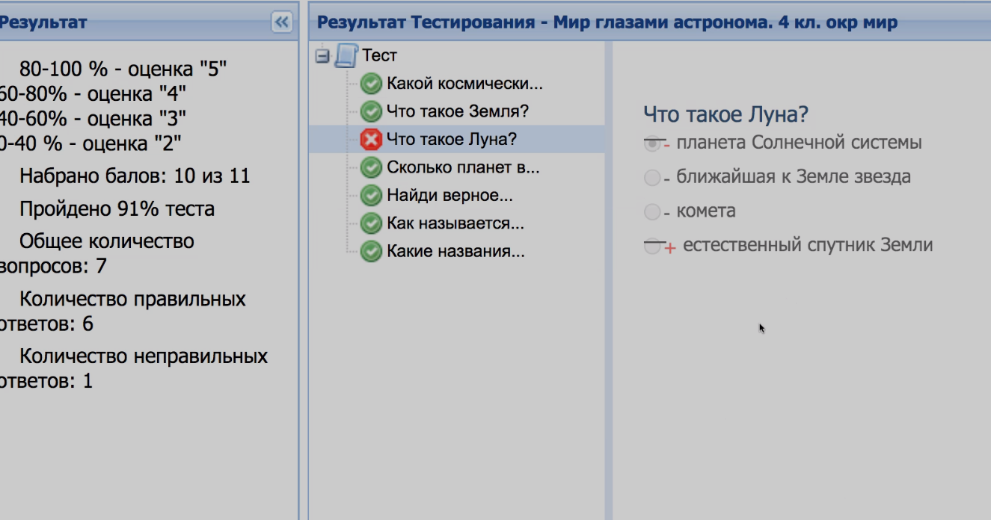
Таким образом, у родителей не возникает вопросов относительно поставленных отметок. Можно еще раз вернуться к тесту по этой же ссылке и выполнить его. В своей работе тесты делаю сама, использую при создании интернет-ресурсы: Мастер-тест, Test Pad и Google тест.
На всех этапах любого урока, а чаще всего при повторении и закреплении материала, использую кроссворды, викторины, пазлы, изготовленные в конструкторе интерактивных упражнений LearningApp.org (рис.3).
Рис.3
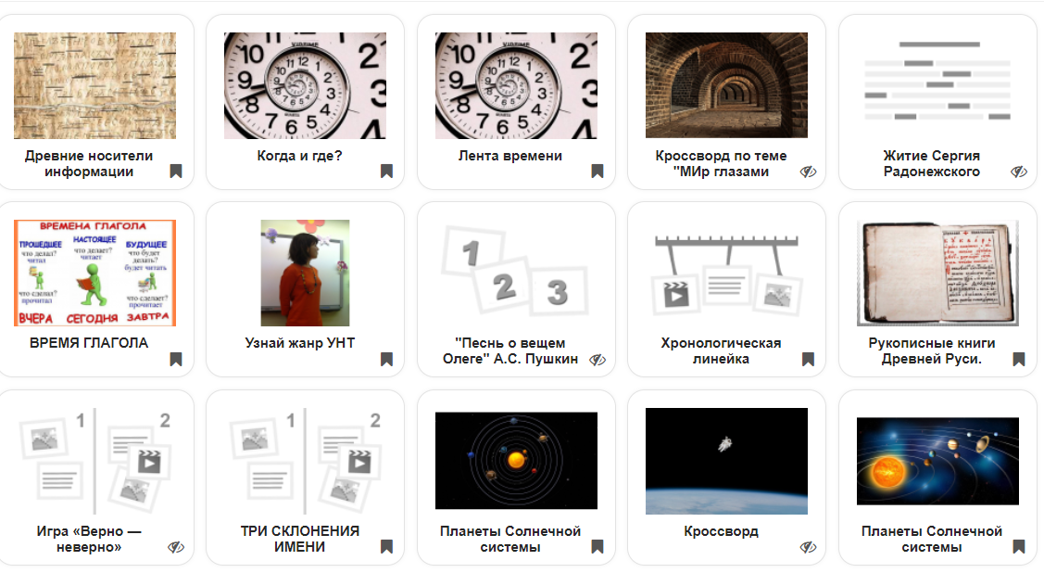
Благодаря использованию этого ресурса уроки становятся не только информативными, но и интересными. Учитель может следить за ходом выполнения задания, помогать ученику в случае затруднения.

С прошлого года использую на своих уроках образовательную платформу Moodle (рис.4):
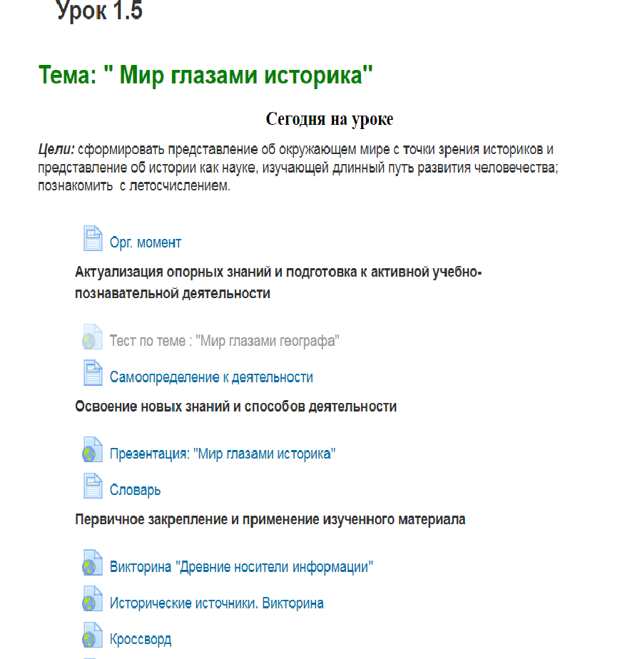
Бесспорным преимуществом Moodle является то, что ученик в случае болезни может в любой момент обратиться к тому или иному учебному материалу. А учителю очень удобно находить те или иные материалы при подготовке к уроку и на самом уроке. Кроме того, Moodle позволяет проводить постоянный мониторинг всех действий учащихся, информировать о предстоящих событиях.
Таким образом, использование интернет-технологий в дистанционном обучении позволяет не только разнообразить уроки, сделать их интересными, но и оказать сильное воздействие на память, чувства и воображения детей. А значит облегчить процесс запоминания. Ведь на сегодняшний день отмечается стремление современного человека к визуальному восприятию информации.

Список литературы:
1.Педагогические технологии в условиях модернизации образования
Материалы первой Всероссийской заочной научно-практической интернет-конференции (август–ноябрь 2013 г.) Ярославль 2013
2.Бершадский М.Е., Гузеев В.В. Дидактические и психологические основания образовательной технологии.// М.: Центр "Педагогический поиск", 2003.

